Урок технологии в 1 классе
Тема: Работа с картоном и бумагой «Дорожные знаки».
Цель: Развитие творческих способностей и формирование эстетического восприятия. Расширять представление детей о дорожных знаках. Воспитывать у детей чувство дисциплинированности, добиваться, чтобы соблюдение правил безопасного поведения на дороге стало для них привычкой.
Оборудование: Цветная бумага, картон, клей, ножницы, клеёнка, подставка для кисточки, коробка для мусора, сигнальные карточки, игры : «Ты и дорога».
Ход урока:
- Организация класса.
- Сесть по сигналу светофора.
- Сообщение темы и цели урока.
Сами не видят, а другим показывают (Дорожные знаки)
- Работа по теме.
- На дорогах много опасных мест. То рабочие разобрали мостовую и стали её чинить, то нужно подновить мост, а то проезжая часть покрылась льдом. Да мало ли какие опасности могут подстерегать водителей и пешеходов в пути. Вот о таких опасных местах и предупреждают дорожные знаки-указатели. Весь год мы изучали правила дорожного движения, знакомились со знаками.
(На доске знаки и под ними подписи)
«Знаки знать обязан всякий.
Назови-ка эти знаки».
Из трёх ответов наудите один, правильный. Ответ просигнальте.
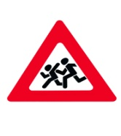
- Осторожно, дети!
- Добро пожаловать в школу!
- Детям проход воспрещён!
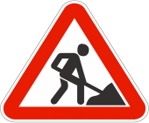
- Копать запрещено!
- Не копайся, проезжай скорей!
- Дорожные работы.
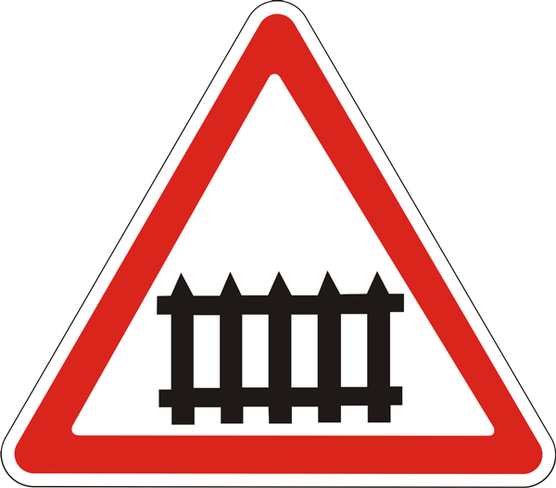
- Пешеходный переход.
- Железнодорожный переезд со шлагбаумом.
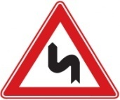
- Осторожно, змеи!
- Опасный поворот.
- Мчись, как молния!
- Место выгрузки кирпича.
- Въезд запрещён!
- Осторожно, летят кирпичи!
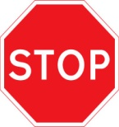
- Стоянка автомобилей иностранных марок.
- Движение без остановки запрещено.
- Место сбора иностранных туристов.
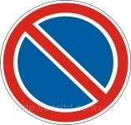
- Стоянка запрещена.
- Мост через реку.
- Дорога идёт под уклон.
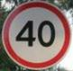
- Сорок километров плохой дороги.
- За нарушение- штраф сорок рублей.
- Ограничение скорости-40 километров в час.
- Велосипедное движение запрещено.
- Велосипедная дорожка.
- Берегись велосипеда.
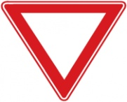
- Уступите дорогу.
- Туман, ничего не видно.
- Дальше ехать некуда!
2) Сегодня мы сами изготовим дорожные знаки.
- Вы знаете, что все знаки делятся на
  - Запрещающие – круглые, выкрашенные в белый цвет с красной каймой.
  - Предупреждающие – треугольники белого цвета с красной каймой.
  - Информационно-указательные – они помогают найти место для стоянки такси, место остановки автобуса, трамвая, пешеходный переход, подземный переход.
  - Знаки сервиса – они помогают найти пункт питания, пункт первой медицинской помощи, телефон, автозаправочная станция.
3) Физкультминутка.
4) Вспомним правила рабочего человека.
- Каждый работает за своим рабочим местом.
- Прежде чем начать работу, приготовь рабочее место правильно.
- Береги инструменты, правильно передавай ножницы соседу, экономь материалы, клей.
- Всегда думай, как сделать работу лучше.
- Кончил работу, убери рабочее место быстро и аккуратно.
- Работать нужно быстро и аккуратно.
5) Ход работы:
1. Взяли лист красного картона, положили его обратной стороной, затем взяли шаблон и обвели его по шаблону, вырезали. Из белой бумаги обвели полоску бумаги. Приклеим её в центр.
Какой знак получился? – Запрещающий - Въезд запрещён.
2.Взяли лист красного картона положили его обратной стороной, обвели шаблон треугольника - большого, затем взяли лист белой бумаги и обвели шаблон маленького треугольника, на чёрной бумаге обвели восклицательный знак. Всё вырезали, наклеили на красный картонный треугольник – белый, а на белый – восклицательный знак.
Какой знак получился? – Предупреждающий – Впереди опасность! Сбавь скорость.
3. берём картон синего цвета, обводим большой прямоугольник, на белой бумаге обводим маленький прямоугольник, на красной бумаге – две полоски. Всё вырезаем. Приклеиваем на синий прямоугольник – белый, а на белый – красные полоски в центр.
Что за знак? – Знак сервиса. Пункт первой медицинской помощи.
- Игра «Всадник»
Едет богатырь по лесу, видит пред собой З дороги. По какой ехать? А на дереве - знаки. Помогите ему выбрать дорогу. Направо нельзя – въезд запрещён – коня потеряешь. Налево поедешь, сам погибнешь – больница. Остаётся прямо – там опасность, а он опасности не боится, готов встретить их и преодолеть. Ведь он знает привила дорожного движения, поэтому он будет очень внимательным и преодолеет все опасности.
- Итог урока:
- Что нового узнали на уроке?
- Учились делать дорожные знаки своими руками.
- Узнали много нового о дорожных знаках.
- Надо соблюдать правила дорожного движения, чтобы не попасть под машину. Скоро лето, надо помнить эти знаки и соблюдать правила.

